Управление образования администрации
Предгорного муниципального района
Ставропольского края

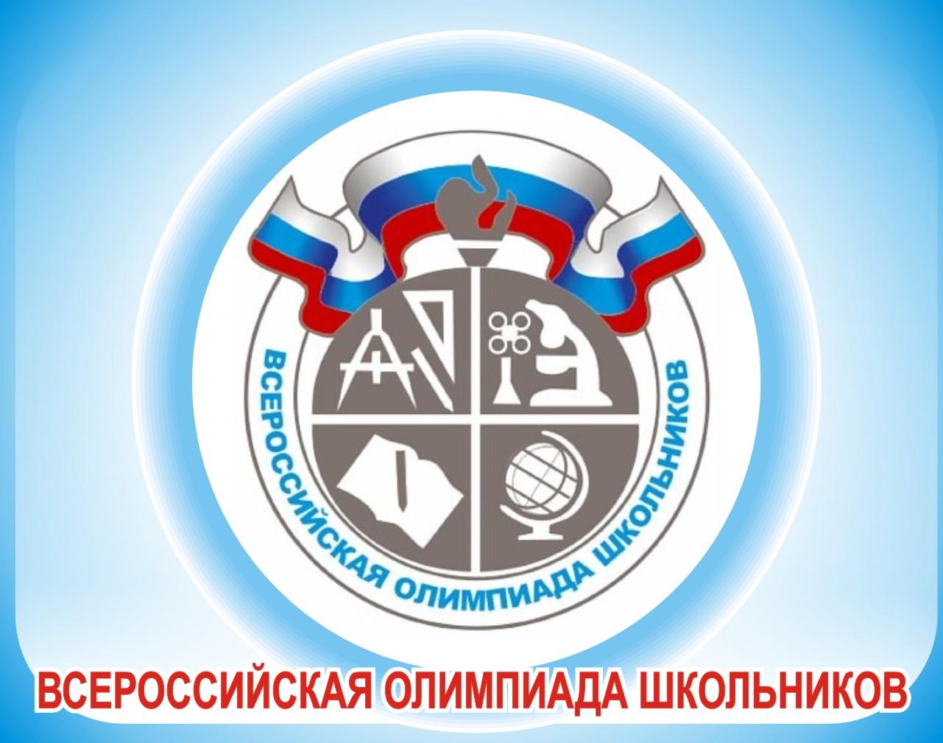

ПРОГРАММА
проведения муниципального этапа всероссийской олимпиады школьников
21 НОЯБРЯ 2020 ГОДА – ОБЖ
Место проведения: по месту обучения.
Ответственные за проведение олимпиады – Глоба Екатерина Сергеевна главный специалист управления образования,
тел. 8(87961) 5-17-41
e-mail: rono_imdk@mail.ru
Организационные мероприятия
9:00 -9:30 | Совещание с организаторами | Аудитория № 1
9:00 -9:30 | Регистрация участников | Холл школы
9:30-9:50 | Открытие олимпиады.  Инструктаж по проведению олимпиады для участников | 1 этаж
10:00 | Начало олимпиады
10:00 - 14:00 | Выполнение олимпиадных заданий | Аудитории  № 1,2,3,4,5,6,7,8,9,10
14:00-16:00 | Разбор олимпиадных заданий | В режиме онлайн
Работа членов жюри
с 15:00 | Работа членов жюри, подведение итогов | МБОУ СОШ №7, Аудитория № 36
Показ олимпиадных работ
12:00 | ОБЖ | В режиме онлайн
Ознакомление участников олимпиады с результатами
На сайте управления образования администрации Предгорного муниципального района Ставропольского края: http://predgorrono.nov.ru/?page_id=1017
(раздел Всероссийская олимпиада школьников)
08.11 | Предварительные протоколы | Сайт УО АПМР СК
09.11 | Подача апелляции | УО АПМР СК
11.11 | Итоговые протоколы | Сайт УО АПМР СК

Оргкомитет | Кабинет директора | 1 этаж
Медицинское обслуживание | Медицинский кабинет | 1 этаж

